ASTAN DIABATE
NOVEMBRE 1993
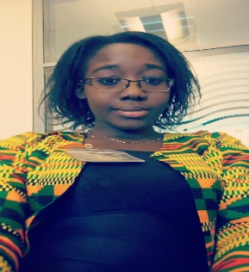 | Korofina Sud. Rue :96, Porte :464.  Téléphone : (00223) 77 12 22 12  E-mail : astydia02@gmail.com  Situation matrimoniale : Célibataire sans enfants  Nationalité : Malienne

Objectif
Obtenir un emploi stable au sein de votre structure afin de combiner mes savoirs faire théoriques et pratiques tout en apportant mon petit plus dynamique pour un épanouissement collectif.

▼ Expérience
27 Juin 2022 - à nos jours
Gérante caissière et réceptionniste chez Masculine Coiffure et Spa
(Gestion des stocks, du personnel, des rendez-vous clients, tenue de la caisse)
Septembre 2020 –Janvier 2021
Responsable Rayon • Fourmi Supermarché
(Supervision de la date, l’état et l’emplacement des produits, assistance pour
certains clients)
Août 2019–Juillet 2020
Attachée commerciale • COMPUMALI par l’intermédiaire de l’agence
Nour Communication
2017-2018
Consultante Financière Junior pour la campagne de distribution de
moustiquaires imprégnées dans la région de Sikasso (également dans les
régions de Kayes et de Koulikoro en 2017-2018) • PSI MALI

Mars 2018-Juin 2018
Stage pratique au niveau du département finance et comptabilité •
Créacom Afrique

Mars 2015-Octobre 2016
Stagiaire du Spécialiste en Passations de Marchés • Agence Malienne pour le
Développement de l'Energie Domestique et de l'Electrification Rurale
(AMADER)

Aout à Octobre 2013
Stagiaire • Centre des Impôts de la Commune II du District de Bamako

▼ Formation
2016-2017 : Diplôme de formation d’anglais (niveau intermédiaire) à BT Institute
au Ghana
2013-2014 : Licence professionnelle (pas soutenue) en Techniques Comptables
et Financières à l'Institut des Technologies Appliquées D’Afrique.

2011-2013 : Diplôme Universitaire de Technicien Supérieur (DUTS) en Finance
Comptabilité à l'Ecole Supérieure des Métiers du Commerce et de la Gestion (ECOSUP).
2009-2011 : Baccalauréat Malien en Mathématiques-Techniques-Economie au
Lycée Technique de Bamako

▼ Leadership
Présidente des élèves du département de langue à BT Institute (Ghana)
Membre de l'association des étudiants de l'ECOSUP ALTERNANCE
Membre du comité de rédaction du journal étudiant de l'ECOSUP ALTERNANCE

▼Connaissances particulières
Logiciels Maitrisés : WORD, EXCEL, POWERPOINT
Langues parlées et écrites : Français, Anglais, Bambara.
Permis de conduire catégorie B

▼ Loisirs et Centres d’Intérêts

Découverte et exploration
La musique
Le sport (le basket-ball et la danse)

